**EXPLICATION CODES DE NOTRE PORTFOLIO**

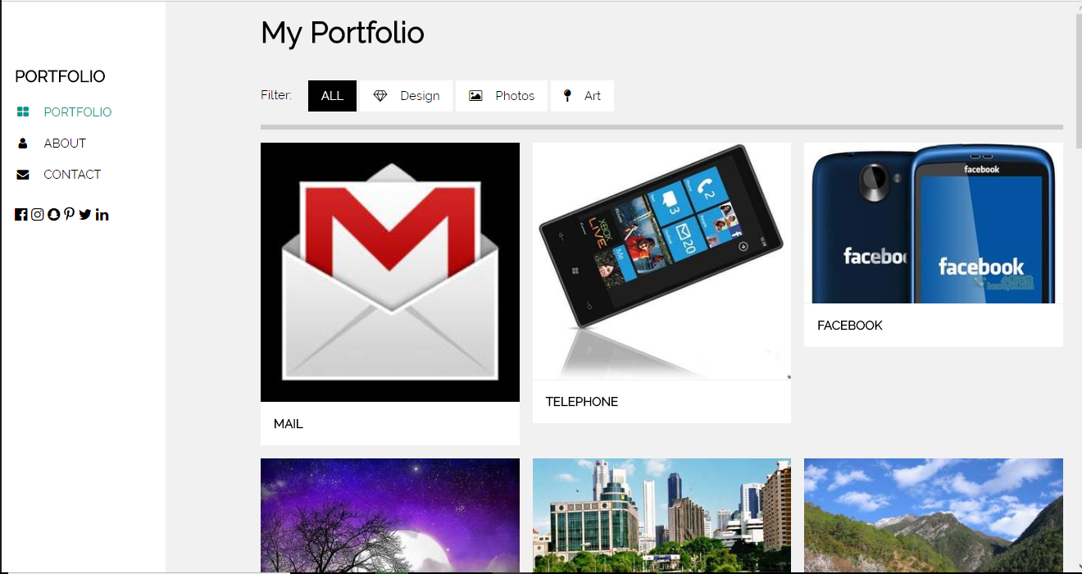

**Affichage page d’accueil**

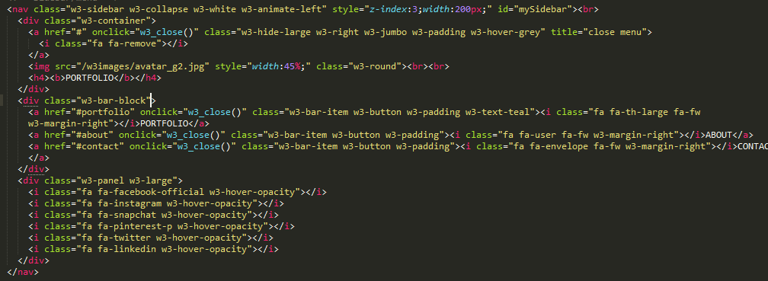

Le div class = "container" combine tous les événements dans les documents publics.

Dans sa page d'accueil, il y a un portfolio qui inclut chaque menu.

La balise <Nav> définit un ensemble de liens de navigation.

Le but de la classe w3-bar-item est de fournir un espacement, un remplissage et un positionnement corrects.

La classe w3-panel ajoute une marge supérieure et inférieure 16px et un remplissage gauche et droite 16px à tout élément HTML.

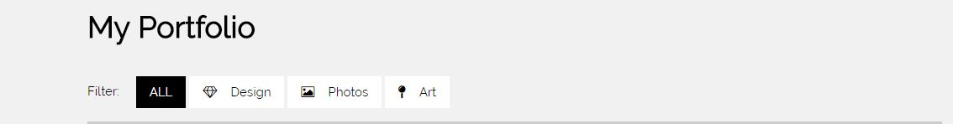

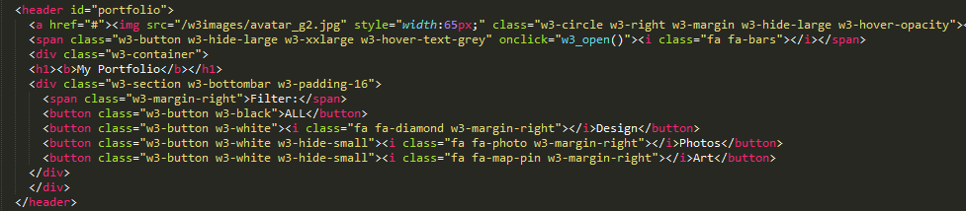

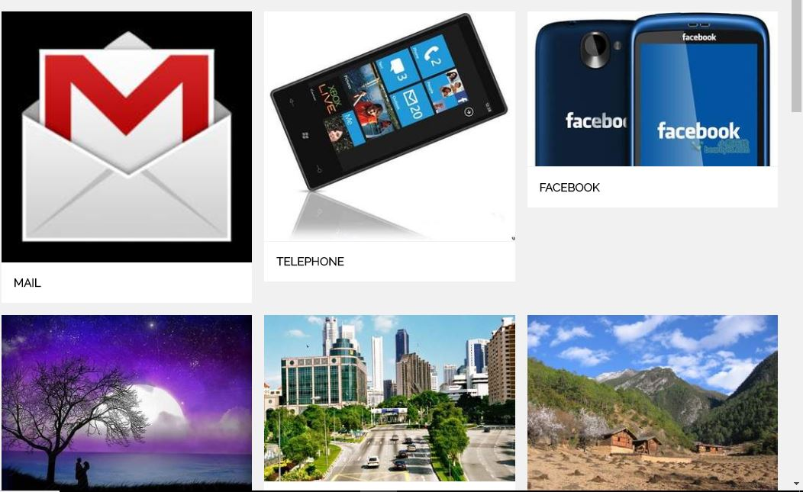

La balise <img> a deux attributs obligatoires : src et alt.

La balise <img> définit une image dans une page HTML.

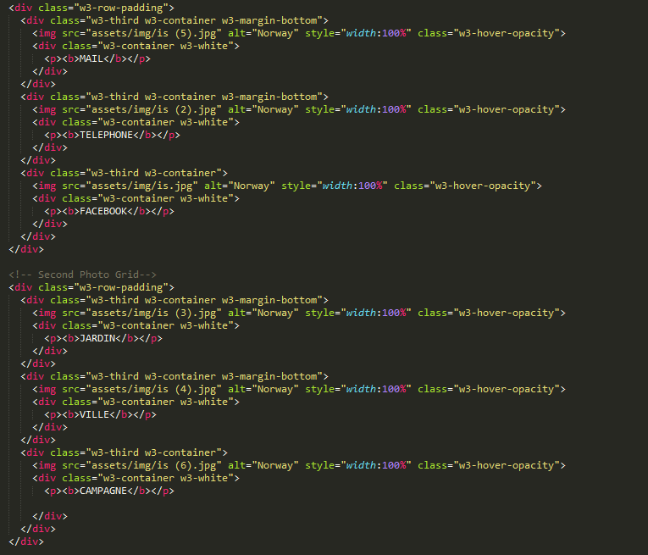

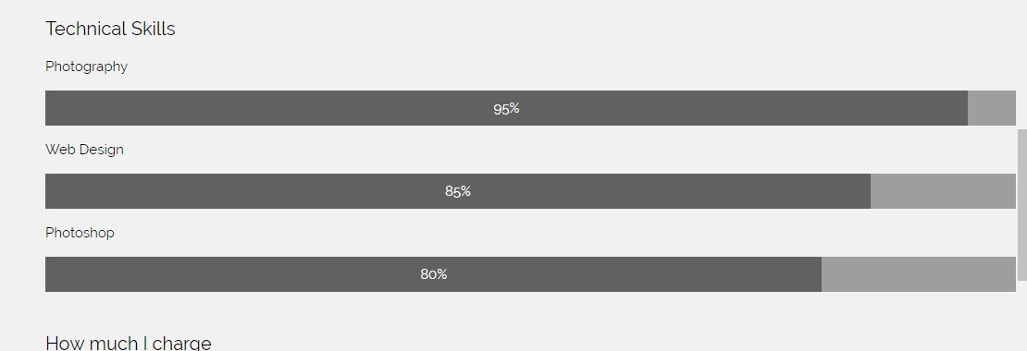

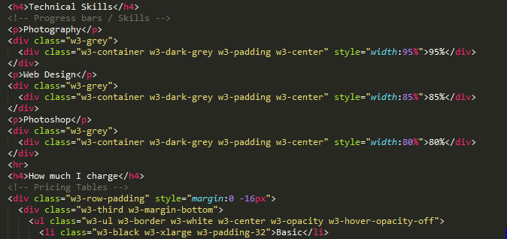

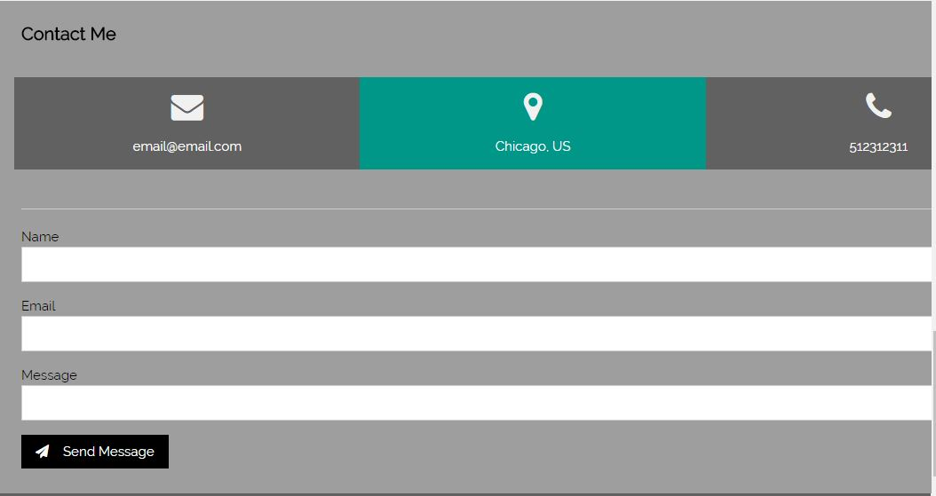

Utilisez un élément <form> pour traiter l'entrée. Vous pouvez en apprendre plus à ce sujet dans notre tutoriel PHP. Puis ajoutez des entrées (avec une étiquette correspondante) pour chaque champ:

